1.关于等位基因B和b发生突变的叙述,错误的是 (　　)

A.等位基因B和b都可以突变成为不同的等位基因

B.X射线的照射不会影响基因B和基因b的突变率

C.基因B中的碱基对G-C被碱基对A-T替换可导致基因突变

D.在基因b的ATGCC序列中插入碱基C可导致基因b的突变

2.(2017北京顺义期末)下列关于基因突变的叙述,正确的是 (　　)

A.基因突变在自然发生时是不定向的,但人工诱发时是定向的

B.基因突变一定能改变生物的基因型,但不一定能改变表现型

C.基因突变只发生在减数分裂时,而不会发生于有丝分裂时

D.基因突变指的是基因的种类、数目和排列顺序发生了改变

3.(2018北京海淀期末)瑞特综合征是由X染色体上的*MECP*2基因突变  
导致的遗传病,患者神经系统异常,运动控制能力丧失。研究表明,  
*MECP*2基因突变的小鼠神经细胞中与运动有关的基因信息是正常的,  
但无法正常表达,突变小鼠表现为活动能力极弱。当研究者开启了突变  
小鼠体内*MECP*2基因的表达后,小鼠的活动能力迅速恢复正常。下列  
与之相关的叙述中,不正确的是 (　　)

A.*MECP*2基因的表达产物能够调节其他基因的表达

B.瑞特综合征患者的基因改变属于可遗传变异

C.*MECP*2基因突变小鼠的神经发育不良导致其运动能力减弱

D.瑞特综合征患者的肝脏细胞中也存在*MECP*2突变基因

4.经X射线照射的紫花香豌豆品种,其后代中出现了几株开白花植株,下  
列叙述错误的是 (　　)

A.白花植株的出现是对环境主动适应的结果,有利于香豌豆的生存

B.X射线不仅可引起基因突变,也会引起染色体变异

C.通过杂交实验,可以确定是显性突变还是隐性突变

D.观察白花植株自交后代的性状,可确定是否是可遗传变异

5.如图是某种高等动物的几个细胞分裂示意图(数字代表染色体,字母  
代表染色体上带有的基因)。图中不可能反映的是 (　　)

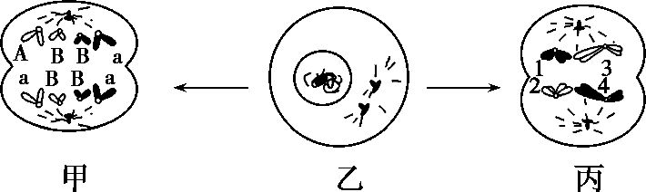

A.图甲细胞表明该动物发生了基因重组

B.图乙细胞由于完成DNA复制需解开双螺旋,容易发生基因突变

C.图丙细胞中1与2的片段部分交换属于基因重组

D.图丙细胞表示发生自由组合

6.如图是某二倍体动物细胞分裂示意图,其中字母表示基因。据图判断  
 (　　)

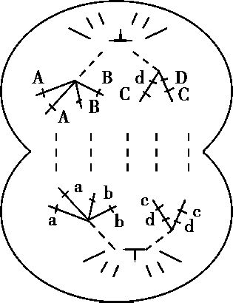

A.此细胞含有4个染色体组,8个DNA分子

B.此动物体细胞基因型一定是AaBbCcDd

C.此细胞发生的一定是显性突变

D.此细胞既发生了基因突变又发生了基因重组

7.(2017北京西城期末)转座子是一段可移动的DNA序列,这段DNA序列  
可以从原位上单独复制或断裂下来,插入另一位点。转座子可在真核细  
胞染色体内部和染色体间转移,在细菌的拟核DNA、质粒或噬菌体之  
间自行移动,有的转座子中含有抗生素抗性基因,可以很快地传播到其  
他细菌细胞。下列推测错误的是 (　　)

A.转座子可以独立进行DNA复制

B.转座子可造成染色体变异或基因重组

C.转座子可用于基因工程的研究

D.细菌的抗药性均来自自身的基因突变

8.下列有关生物变异来源图解的叙述正确的是 (　　)

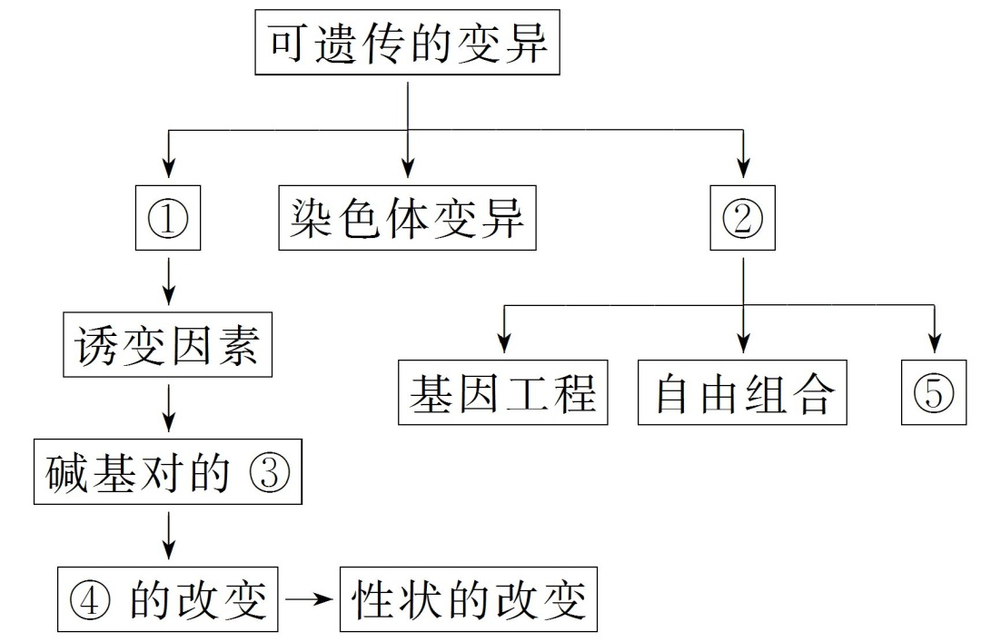

A.产生镰刀型细胞贫血症的直接原因是图中④的改变

B.图中⑤过程是交叉互换,发生在减数第二次分裂时期

C.图中的①②可分别表示为突变和基因重组

D.③一定会造成生物性状的改变

9.(2018北京海淀期末)某初级精母细胞在发生减数分裂时,两对同源染  
色体发生特殊的联会现象(如图,字母为染色体区段的标号,数字为染色  
体的标号),减数第一次分裂后期四条染色体随机两两分离,遗传信息不  
丢失的配子才成活。以下分析不正确的是 (　　)

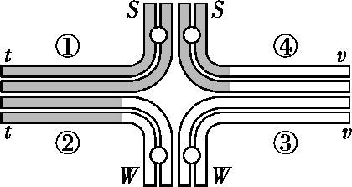

A.可利用光镜观察这种特殊联会现象

B.②、④发生了染色体结构的变异

C.图中四条染色体共有4种分离方式

D.含①、③或②、④的配子可以成活

10.甲、乙为两种果蝇(2*n*),如图为这两种果蝇的各一个染色体组,下列叙  
述正确的是 (　　)

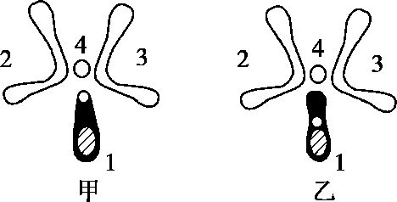

A.甲、乙杂交产生的F1减数分裂都正常

B.甲发生染色体交叉互换形成了乙

C.甲、乙1号染色体上的基因排列顺序相同

D.图示染色体结构变异可为生物进化提供原材料

11.研究人员在柑橘中发现一棵具有明显早熟特性的变异株,决定以此为  
基础培育早熟柑橘新品种。请回答下列问题:

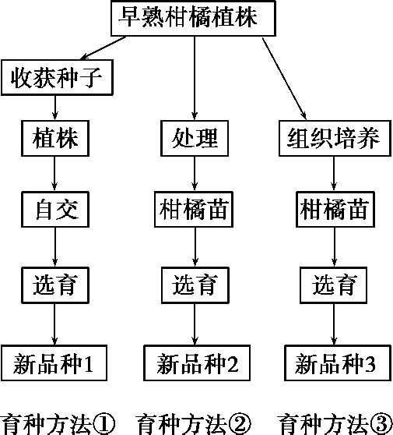

(1)要判断该变异株的育种价值,首先要确定它的　　　    物质是否发  
生了变化。

(2)在选择育种方法时,需要判断该变异株的变异类型。如果变异株是  
个别基因的突变体,则可采用育种方法①,使早熟基因逐渐　　　    ,培  
育成新品种1。为了加快这一进程,还可以采集变异株的　　　    进行  
处理,获得高度纯合的后代,选育成新品种2,这种方法称为　　　    育  
种。

(3)如果该早熟植株属于染色体组变异株,可以推测该变异株减数分裂  
中染色体有多种联会方式,由此造成不规则的　　　　　    ,产生染色  
体数目不等、生活力很低的　　　    ,因而得不到足量的种子。即使得  
到少量后代,早熟性状也很难稳定遗传。这种情况下,可考虑选择育种  
方法③,其不足之处是需要不断制备　　　    ,成本较高。

(4)新品种1与新品种3均具有早熟性状,但其他性状有差异,这是因为新

品种1选育过程中基因发生了多次　　    ,产生的多种基因型中只有一  
部分在选育过程中保留下来。